1 解压缩eclipse，双击应用程序图标，选择工作区路径，点击launch

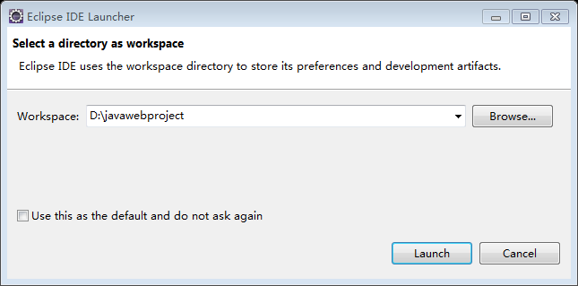

2 新建工程，菜单栏file→new→Dynamic Web project

3新建工程名

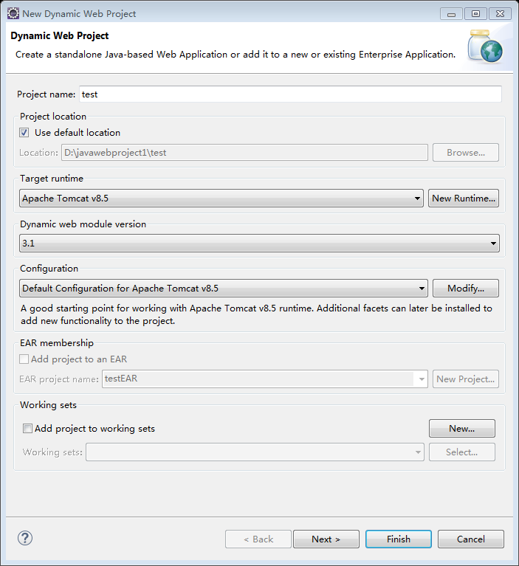

Tomcat8.5版本有些情况下不支持4.0及以上动态网页工程，此时可应用Tomcat9.0

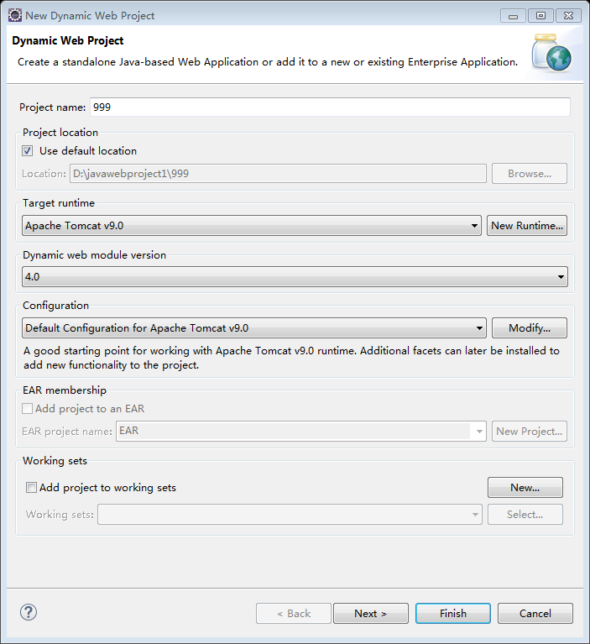

4 一直next 到这个页面 选择finish，生成xml文件要勾选上

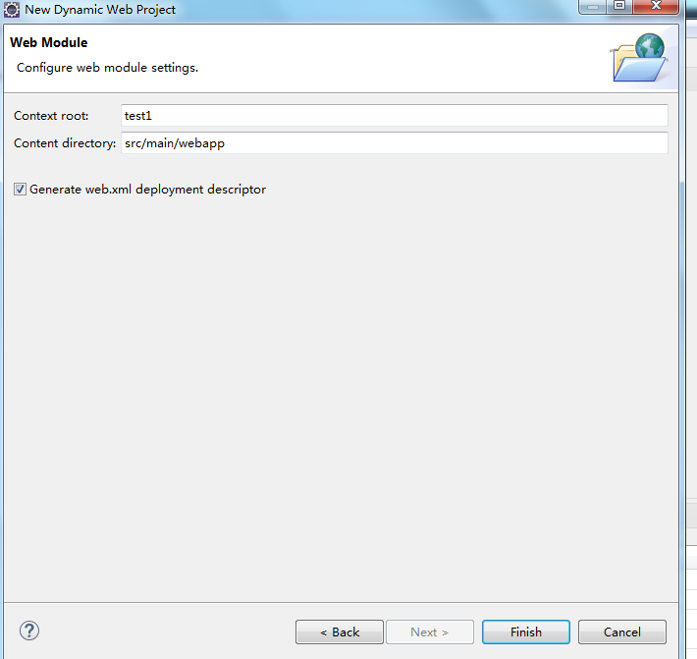

5 点选server选项卡 设置本地服务器 点击链接

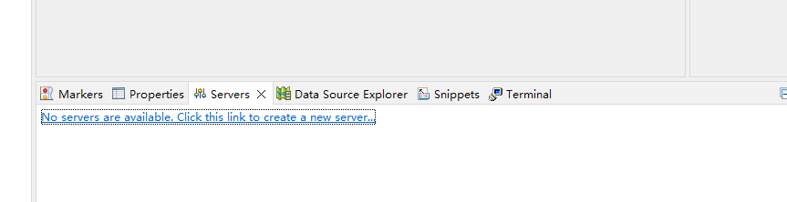

6 本例中选择Apache→Tomcat8.5 点击next（其他版本操作形式相同）

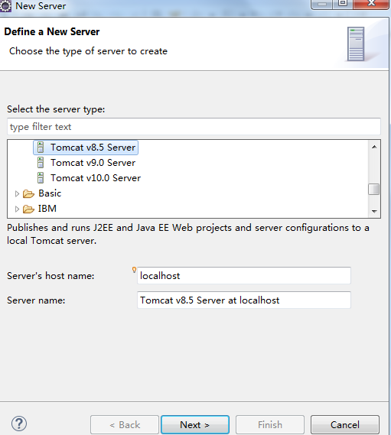

7 选择解压缩好的Tomcat文件夹路径，选择next，最后选择finish结束设置

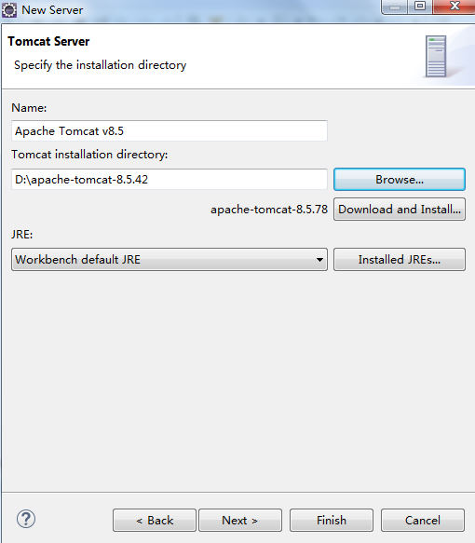

8.双击双色圈的部分，进一步进行server设置

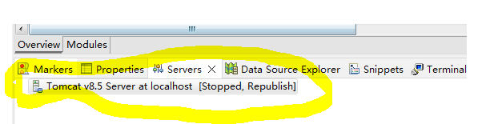

设置如下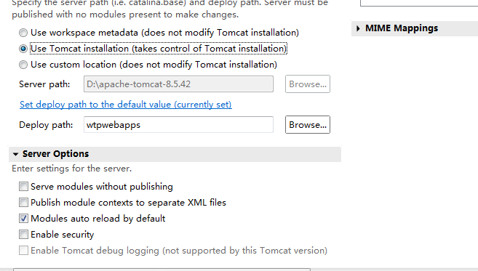

9.右键单击新建jsp文件 选择如图 jsp with html5，将网页编码改为utf-8

